Concetti di base di elettrotecnica

L’atomo è costituito da un nucleo, formato da protoni e neutroni, e da elettroni che ruotano, disposti entro precise orbite, attorno al nucleo. Il loro numero caratterizza gli atomi dei differenti elementi di cui è caratterizzata la materia.
Gli elettroni sono dotati di carica elettrica negativa e indicata col simbolo matematico “-“, mentre ai protoni è associata la carica elettrica positiva col simbolo “+”.
I neutroni sono elettricamente neutri.
Si dice che in una certa regione dello spazio agisce un campo elettrico se una carica elettrica Q, posta nella regione, risulta soggetta ad una forza $\vec{F}$.
Creare una carica elettrica, cioè caricare elettricamente un corpo, significa alterare l’equilibrio elettrico fra protoni ed elettroni.
Un eccesso di elettroni da luogo ad una carica elettrica negativa, mentre un difetto di elettroni da luogo ad una carica elettrica positiva.
Le proprietà delle cariche elettriche “q” sono due:
- Cariche elettriche dello stesso segno si respingono;
- Cariche elettriche di segno opposto si attraggono.

Azioni fra cariche elettriche Legge di Coulomb
La legge di Coulomb afferma che tra due cariche elettriche q₁ e q₂ poste alla distanza d
si esercita una forza calcolabile con la seguente relazione:
$\text{F }=\text{ K }\frac{q_{1}⋅q_{2}}{d^{2}}$

Se le cariche hanno lo stesso segno, il loro prodotto è positivo: una forza positiva è perciò una forza repulsiva.
L’entità della forza dipende dal mezzo interposto fra le cariche, attraverso la costante K.
Questa viene definita come:
$\text{K }=\frac{1}{4\text{πε}}$
con ε = costante dielettrica assoluta del mezzo.
La legge di Coulomb ci permette di definire l’unità di misura della carica elettrica.
1 coulomb (1 C) è la carica che, posta nel vuoto alla distanza di 1 m da una carica uguale, la respinge con una forza di 9∙10⁹ N.

Intensità del campo elettrico
La forza F, agente sull’unità di carica elettrica, dà l’intensità $\vec{E}$ del campo elettrico:
$\vec{E}=\frac{\vec{F}}{q} \frac{\left[N\right]}{\left[C\right]}$
Considerando un campo elettrico generato da due cariche e dalla analisi della equazione precedente, possiamo dedurre che l’intensità del campo elettrico dipende dalla entità delle
due cariche e dalla loro distanza reciproca.
I campi elettrici provocati da diverse cariche si possono sommare vettorialmente.

Linee di flusso
Per rappresentare graficamente un campo elettrico si possono utilizzare le linee di forza o linee di flusso, le quali godono della seguente proprietà:
in ogni loro punto l’intensità del campo elettrico è un vettore tangente alla linea in quel punto.
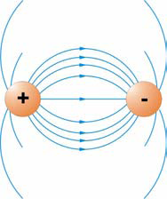
Le linee di forza di cariche puntiformi
positive e negative sono mostrate di fianco.
Esse sono sempre dirette dalle cariche
positive (da cui "escono") a quelle
negative(in cui "entrano").
Esempi di linee di forza di cariche positive e negative sono mostrate nella figura accanto:

ENERGIA POTENZIALE ELETTRICA
Considerando il campo generato da una carica puntiforme negativa Q, la forza agente su una carica esploratrice q è diretta verso la carica Q. Se allontaniamo q da Q è come allontanare due corpi uniti da un elastico: l’operazione aumenta l’energia potenziale del sistema.

Definizione di potenziale
Fig.1
Proviamo a considerare la variazione di energia potenziale del sistema quale si verifica fig.2
spostando la carica q, lungo una linea traiettoria, dal punto A al punto B (Q e q positive).
Possiamo ritenere che il risultato debba essere simile a quello ottenuto nel caso del campo
gravitazionale, perché la legge di forza elettrostatica (Coulomb) è formalmente identica alla
legge di gravitazione (Newton); in entrambi i casi la forza dipende dal quadrato della distanza.
Il lavoro connesso allo spostamento da un punto all’altro della carica elettrica q nel campo creato dalla carica Q risulta pari alla variazione delle rispettive energie potenziali elettriche.
L = E_{pA} – E_{pB}
Fig.2

Potenziale elettrico, tensione elettrica
L’energia potenziale posseduta dalla unità di carica che occupa la posizione A nel campo elettrico prende il nome di potenziale elettrico del campo nel punto A:
$V_{A}=\frac{E_{\text{pA}}}{q}$
Questa relazione permette di dare una definizione dell’unità di misura del potenziale elettrico, chiamata volt e indicata col simbolo V: $\text{1V }=\frac{\text{1 Joule}}{\text{1 Coulomb}}$
In un punto di un campo elettrico vi è il potenziale di 1 volt quando la carica di 1 coulomb posta in quel punto viene ad acquisire l’energia potenziale di 1 Joule.
Analogia Energia potenziale elettrica / gravitazionale
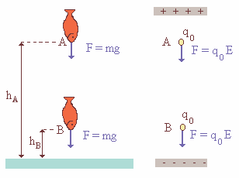
F = mg F = q₀E
L_{AB} = mgh_{A} - mgh_{B} = E_{A} - E_{B}= - ΔE L_{AB} = E_{A} - E_{B} = - ΔE_{el}

In conclusione quando una carica elettrica q va da un punto A ad un punto B, la variazione di energia del sistema è proporzionale a q:
ΔE = V_{AB} q
Il fattore V_{AB} si dice potenziale di A rispetto a B (o anche differenza di potenziale).
Il potenziale elettrico è una grandezza scalare per cui il potenziale di più cariche in un punto
si può sommare algebricamente.
Condensatore
L’intensità del campo elettrico E è la differenza di potenziale ΔV sono legate dalla relazione:
$\text{E }=\frac{ΔV}{Δl}$
Conoscendo il potenziale in tutti i punti del campo, allora è possibile ricavare l’intensità del campo elettrico in tutti i punti.
Δl è la distanza tra due punti A e B su una linea di forza.
Una carica elettrica positiva introdotta in un campo si muove nel verso del campo elettrico e cioè nel verso del potenziale decrescente.
Una carica negativa si muove in senso inverso.
Un esempio di campo elettrostatico è il condensatore costituito da:
un sistema di due armature a facce piane costituito da due lastre metalliche, poste abbastanza vicine e collocate parallelamente, cariche elettricamente in eguale misura e di segno opposto.
Le due armature sono collegate a due conduttori elettrici.
In queste condizioni l’intensità E del campo elettrico che si stabilisce fra le due armature è uniforme.
Le linee del campo sono perpendicolari alle armature e dirette dalla positiva alla negativa.
L’intensità del campo elettrico dipende dalla carica Q e dall’area S delle armature secondo la relazione: $\text{E }=\text{ 4K}π\frac{Q}{S}$
per cui la differenza di potenziale sarà: $Δ\text{V }=\text{ E}⋅\text{d }=\text{ 4K}π\text{Q }\frac{d}{S}$
Il rapporto fra la carica presente in ciascuna armature e la differenza di potenziale rappresenta la capacità del condensatore:
$\text{C }=\frac{Q}{ΔV}=\frac{1}{\text{4K}π}\frac{S}{d}=ε\frac{S}{d}$
ε = costante dielettrica del mezzo interposto fra le armature.
La caratteristica del condensatore dipende solo dalle sue dimensioni S e d e si misura in farad
$\text{farad }=\frac{\text{coulomb}}{\text{volt}}$
Si ha la capacità di 1 farad quando applicando alle sue armature la tensione di 1 V si accumula la carica di 1 coulomb.
L’intensità del campo elettrico dipende solo dalla distanza d fra le armature: $\text{E }=\frac{V_{0}}{d}$
V₀ è la forza elettromotrice ai morsetti di un generatore collegato alle armature.
Il condensatore viene usato nei circuiti di regolazione dei voltaggi e per accumulare una quantità di energia da erogare in poche frazioni di secondo quando sono richiesti picchi di energia.

Il generatore elettrico

Si chiama generatore elettrico qualunque dispositivo in grado di spostare, grazie ad una forza elettrica interna costante, con ordine in un dato verso gli elettroni.
Ogni generatore ha due morsetti: il polo positivo (+), con potenziale elettrico più elevato, ed il polo negativo (-) con potenziale elettrico minore.
Sotto l’azione delle forze interne al generatore, le cariche negative, vincendo le forze elettrostatiche repulsive, vengono spostate verso il polo negativo, dove si addensano.
Man mano che le cariche negative si addensano le forze attrattive fra i due poli aumentano.
Ad un certo punto si raggiunge l’equilibrio fra le forze attrattive dei poli e le forze interne del generatore per cui non c’è più flusso di elettroni fra i poli e la differenza di potenziale fra i due poli si mantiene costante.
Questa differenza di potenziale si chiama forza elettromotrice o fem del generatore.
Tale affermazione non è esatta perché si tratta di un lavoro riferito all’unità di carica e non di una forza, ma ormai è imposta nell’uso.
Esempi di generatori di tensione sono una pila, una dinamo di una bicicletta, ecc.
Nelle pile e nelle batterie sono processi legati a forze di natura chimica, mentre nelle dinamo sono forze di natura magnetica.

La corrente elettrica

Abbiamo visto che al polo negativo esiste un eccesso di elettroni, al polo positivo una mancanza di elettroni.
Se si connettono i poli del generatore con un filo conduttore realizziamo un circuito elettrico elementare e cioè un percorso chiuso di cariche elettriche.
Gli elettroni, sottoposti alla differenza di potenziale, si muovono all’esterno del generatore di tensione, lungo il conduttore, dalla zona con eccesso a quella con mancanza di elettroni, ossia dal polo negativo al positivo.
Il passaggio di elettroni tende a livellare la differenza di potenziale tra i due poli.
Il generatore ristabilisce nuovamente la tensione iniziale di equilibrio, attraverso processi interni, riportando gli elettroni al “polo –“ dal quale possono tornare nuovamente in circolo.
Nel circuito si instaura così un flusso ordinato e continuo di elettroni a cui si da il nome di corrente elettrica.
Prima di conoscere il reale moto delle cariche in un conduttore, era stata già stabilita una direzione convenzionale della corrente elettrica: per convenzione la corrente scorre dal polo positivo a quello negativo ed è dovuta ad una migrazione di cariche positive.
In realtà sono le cariche negative che si spostano verso il polo positivo.
In regime permanete la portata di un fluido, attraverso una sezione, si mantiene costante nel tempo.
Un ragionamento analogo si può fare per un flusso di cariche elettriche entro un conduttore.
La quantità di cariche elettriche che attraversa una sezione nell’unità di tempo è chiamata intensità della corrente elettrica:
$\text{I }=\frac{Q}{Δt}$
e questa è costante in tutte le sezioni del circuito.
L’unità di misura della intensità di corrente è l’ampere.
Quando attraverso una sezione transita la carica di 1 coulomb in 1 secondo si ha 1 ampere e si indica col simbolo A: $\text{1A }=\frac{\text{1coulomb}}{\text{1 secondo}}$
A seconda del tipo di movimento delle cariche elettriche la corrente può essere continua oppure alternata con andamento sinusoidale.

La resistenza elettrica
La resistenza che incontrano gli elettroni in moto entro un conduttore è del tutto analoga a quella che incontrano le particelle fluide entro un circuito idraulico, a causa di fenomeni di attrito interno.
Le cariche + che escono dal polo + dotate di alta energia potenziale, perdono questa energia nell’attraversamento del circuito, disperdendola sotto forma di calore. Il generatore ha lo scopo di rifondere questa perdita di energia ripristinandola continuamente.

Gli utilizzatori
Per trarre vantaggio dalla corrente elettrica sono inseriti nel circuito degli utilizzatori o carichi ad esempio i radiatori elettrici, le lampadine, i motori elettrici ecc… che utilizzano l’energia elettrica.
In generale qualunque utilizzatore, in un circuito in corrente continua, può essere rappresentato con una resistenza sia che si tratti di una lampadina o di un motore elettrico.
Nell’attraversamento di un carico, le cariche elettriche perdono una parte dell’energia, cioè passano da punti a potenziale più alto a punti a potenziale più basso.
In altre parole, ai capi di ogni utilizzatore inserito in un circuito elettrico si ha una caduta di tensione.
Nel caso di motori inseriti nel circuito si usa parlare di forza controelettromotrice.
La perdita di energia verrà rifusa continuamente dal generatore.
Per interrompere il flusso di corrente non si sconnette il generatore , ma si interrompe la corrente tramite un interruttore (sarà descritto in seguito).
Potenza elettrica
Il lavoro compiuto dal generatore, e quindi l’energia messa a disposizione dell’utilizzatore, è
L = q·fem
La potenza elettrica messa in gioco dal generatore è data dal lavoro nell’unità di tempo:
$\text{P }=\frac{L}{t}=\frac{q}{t}⋅\text{fem}$
e poiché q/t = I, si ha:
P = I·fem
L’unità di misura della potenza elettrica è il watt che indichiamo col simbolo W.
Si ha l’unità di potenza W quando un generatore con ddp pari a 1 V alimenta un circuito nel quale circola la corrente di 1 A:
1 W = 1 A·1 Volt

Leggi fondamentali circuiti elettrici

Prima Legge di Ohm: Resistenza elettrica
Consideriamo il circuito semplice, in figura, costituito dal complesso dei due conduttori dalla resistenza opposta dall’utilizzatore percorso da corrente e dal generatore.
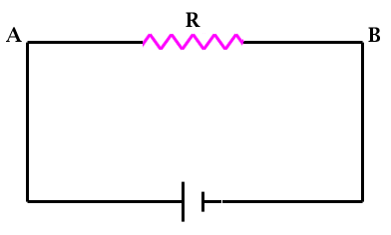
simbolo grafico generatore
simbolo grafico resistenza
La prima legge di Ohm mette in relazione la intensità della corrente che attraversa il circuito e la differenza di potenziale.
Con il termine resistenza R si comprende il rapporto fra la tensione fra gli estremi di un conduttore
e l’intensità della corrente nel conduttore.
R = V/ I
Unità SI di resistenza: ohm 1 ohm (Ω) = 1 V / 1 A
L’ohm è la resistenza elettrica fra due punti di un conduttore, attraverso il quale, per una differenza
di potenziale di 1 volt fra gli stessi due punti, passa una corrente di 1 ampere.
Se R è la resistenza del conduttore,
V la differenza di potenziale nel circuito V_{A} – V_{B} agli estremi della resistenza,
I l’intensità di corrente,
si ha la legge di Ohm (a temperatura T costante):
V = R·I I = V / R R = V / I

Prima Legge di Ohm
In un conduttore metallico (che segue la legge di Ohm) l’intensità di corrente è direttamente
proporzionale alla tensione applicata ai suoi capi (a temperatura T costante) e inversamente
proporzionale alla resistenza del conduttore.
Possiamo costruire un grafico mettendo in relazione la differenza di potenziale V con la corrente I:
Per i materiali che seguono la legge di Ohm (conduttori
ohmici) esiste una relazione lineare fra V ed I, la resistenza
è data dalla tangente dell’angolo α e la retta è tanto più
inclinata quanto maggiore e la resistenza R;
La relazione funzionale (il grafico) fra corrente e tensione è
data da una retta passante per l’origine solo nel caso in cui
la resistenza sia costante. Però la resistenza di un materiale
dipende generalmente dalla temperatura, in particolare per
un metallo essa aumenta al crescere della temperatura.

Seconda legge di Ohm: Resistività
A parità di ogni altra condizione, la resistenza R di un conduttore è direttamente proporzionale alla sua lunghezza e inversamente proporzionale alla sua sezione:
$R=ρ\frac{l}{A}$
dove:
R = resistenza elettrica del conduttore in Ω;
ρ = resistenza specifica o resistività del materiale in Ω⋅m;
l = lunghezza del conduttore in m;
A = area della sezione del conduttore in m²;
Frequentemente si preferisce ρ in Ω⋅cm = 10⁻²Ω⋅m
La resistività di un conduttore è la resistenza che un suo campione di lunghezza e sezione unitaria
offre al passaggio della corrente.
L’inverso della resistività si chiama conducibilità.
Attenzione: come la resistenza anche la resistività dipende dalla temperatura.

Resistenza e temperatura
La resistività di conduttori, isolanti e semiconduttori dipende dalla temperatura.
La resistività di un conduttore metallico è piccola e generalmente cresce linearmente con la
temperatura. La resistività, che spesso nelle tabelle è riportata a 20 °C , e di conseguenza la resistenza,
può essere quindi convertita ad altre temperature nel caso dei metalli con una semplice espressione.
Anche negli isolanti la fortissima resistività decresce con l’aumentare della temperatura.
La costantana (60% Cu, 40% Ni) e la manganina (86% Cu, 2% Ni, 12% Mg) sono leghe resistive, la
cui resistività dipende poco dalla temperatura.

Leggi di Kirchhoff
Consideriamo un sistema composto da più conduttori percorsi da corrente e da una o più sorgenti di
f.e.m. (generatori); tale sistema prende il nome di rete ed ogni conduttore prende il nome di ramo
della rete, costituito da una disposizione in serie di elementi attivi (generatori) e passivi (resistenze),
o, eventualmente, di un solo tipo di elemento.
I rami si incontrano in punti detti nodi o diramazioni. Un nodo è composto da almeno tre rami.
Una maglia è l’insieme di più rami della rete che formano un circuito chiuso non ulteriormente
divisibile in parti chiuse.
Prima legge di Kirchhoff (legge dei nodi)
“La somma algebrica delle intensità di corrente nei rami facenti capo allo stesso nodo è nulla”.
$\sum_{k=1}^{n}{I_{k}}=\text{ 0}$
Siano I₁, I₂, I₃, ….. I_{n} le intensità di corrente degli n rami di un nodo.
Queste sono considerate positive se entranti nel nodo, negative se uscenti.
Per spiegare il concetto di somma algebrica, si ricorre alla fig.3:
La legge dei nodi è analoga alla legge di continuità in idraulica; infatti la quantità di carica che entra in un nodo è uguale alla quantità di carica che ne esce; in altre parole nel nodo non c’è accumulo né diminuzione di carica. Per questo motivo, in un dato intervallo di tempo Δt, la corrente entrante in un nodo deve essere uguale a quella uscente.

fig.3
Le correnti entranti sono I₁, I₃, I₄. Nella sommatoria sono addizionate.
La corrente uscente è I₂. Nella sommatoria è sottratta.
La prima legge di Kirchhoff è così tradotta:
$\sum_{k=1}^{4}{I_{k}}=I_{1}+{\text{ I}}_{3}+I_{4}{\text{-I}}_{2}$

Seconda legge di Kirchhoff (legge delle maglie)
La somma algebrica delle f.e.m. agenti lungo i rami di una maglia è uguale alla somma algebrica
$\sum_{k=1}^{m}{I_{k}}R_{k}=\sum_{k=1}^{n}{f_{k}}$
In altre parole:

“In ogni maglia la somma algebrica degli incrementi di potenziale è uguale alla somma delle
diminuzioni di potenziale”.
Se prendiamo un punto arbitrario X di una maglia, sia Vx il potenziale in X e immaginiamo di
percorrere tutta la maglia in un senso o nell’altro e di ritornare in X, il potenziale sarà ancora Vx
e se nel percorrere le maglie si sono incontrate n f.e.m. la cui somma algebrica è
$\sum_{k=1}^{n}{f_{k}}$, si dovranno incontrare anche m cadute di tensione $\sum_{k=1}^{m}{I_{k}}R_{k}$, tali che la differenza con le f.e.m. si annulli.
Per spiegare la II legge di Kirchhoff, si focalizza l’attenzione su una maglia della rete e si fissa ad
arbitrio una corrente di maglia con un verso di scorrimento positivo. Per ogni ramo della maglia
valgono le seguenti definizioni:
La corrente di ramo è positiva se concorde con il verso della corrente di maglia, altrimenti è negativa.
Le forze elettro-motrici di ramo sono positive se la corrente di maglia attraversa i generatori dal
polo negativo al polo positivo, altrimenti sono negative.
Esempio
Si consideri la maglia ABCD e si fissi un verso arbitrario positivo di corrente di maglia (per esempio il verso arbitrario).
La legge di Kirchhoff è:
f₁ + f₂ - f₃ + f₄ = R₁ I₁ + R₂ I₂ + R₃ I₃ + R₄ I₄
È un’equazione che si può ottenere anche mettendo a sistema la legge di Ohm per i quattro rami della maglia:
V_{A} + f₁ – R₁ I₁ = V_{B}
V_{B} + f₂ – R₂ I₂ = V_{C}
V_{C} – f₃ – R₃ I₃ = V_{D}
V_{D} + f₄ – R₄ I₄ = V_{A}
Sommando membro a membro, si ottiene l’equazione di Kirchhoff.

Osservazioni:

Quante maglie ha una rete?
Detto N il numero di nodi ed R il numero di rami della rete. Il numero di maglie è M=R-(N-1)
Come individuare il numero di maglie indipendenti?
Partendo da una maglia, si individuano successivamente le altre in modo che ciascuna nuova maglia possegga almeno un ramo della rete che non fa parte delle precedenti.
Se N è il numero dei nodi, solo N-1 sono indispensabili, cioè permettono di scrivere equazioni
indipendenti per le correnti.

Combinazione di resistenze
Esempio 1: Collegamento in serie
Se abbiamo due resistenze R₁ ed R₂ in un circuito elettrico collegate una dietro l’altra, come in figura, diremo che le resistenze sono in serie.
Quando due o più resistenze sono collegate in serie sono attraversate dalla stessa corrente.
Vogliamo determinare la resistenza equivalente R_{eq} (la resistenza fittizia che si può sostituire alle due resistenze senza cambiare le proprietà del circuito) delle due resistenze.
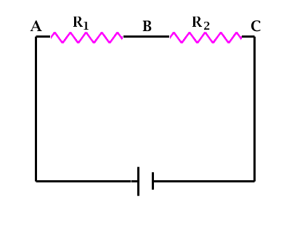
Ai capi delle due resistenze avremo, rispettivamente,
ΔV_{AB} = R₁ I ΔV_{BC} = R₂ I
La differenza di potenziale tra i punti A e C sarà
ΔV_{AC} = ΔV_{AB} + ΔV_{BC}
e sostituendo diventa:
ΔV_{AC} = R₁I + R₂I = (R₁ + R₂) I
Possiamo concludere che la resistenza equivalente è
R_{eq} = R₁ + R₂

Esempio 2: Collegamento in parallelo
Si abbiano due conduttori di resistenza R₁ ed R₂ in un circuito elettrico collegati come in figura
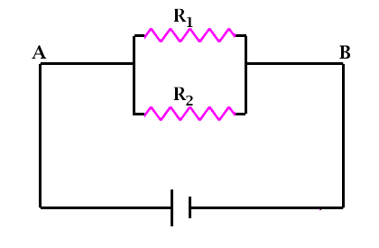
Diremo che le due resistenze sono in parallelo.
Quando due o più resistenze sono collegate in parallelo ai loro capi c’è la stessa ddp.
Vogliamo determinare la resistenza equivalente R_{eq} (la resistenza fittizia che si può sostituire alle due resistenze senza cambiare le proprietà del circuito) delle due resistenze.
La corrente I si divide fra le 2 resistenze: I₁ attraversa R₁, I₂ attraversa R₂ . Per la legge di Ohm, le correnti nelle due resistenze saranno:
$I_{1}=\frac{{ΔV}_{\text{AB}}}{R_{1}}\begin{matrix} & & & \end{matrix}I_{2}=\frac{{ΔV}_{\text{AB}}}{R_{2}}$
La corrente totale sarà:
$\text{I }={\text{ I}}_{1}+I_{2}=\frac{{ΔV}_{\text{AB}}}{R_{1}}+\frac{{ΔV}_{\text{AB}}}{R_{2}}={ΔV}_{\text{AB}}\left(\frac{1}{R_{1}}+\frac{1}{R_{2}}\right)$
da cui:
$\frac{1}{R_{\text{eq}}}=\frac{1}{R_{1}}+\frac{1}{R_{2}}$
in generale per più resistenze:
$\frac{1}{R_{\text{eq}}}=\frac{1}{R_{1}}+\frac{1}{R_{2}}+\frac{1}{R_{3}}+\text{.}\text{.}\text{.}\text{.}\text{.}\text{.}\text{.}\text{.}\text{.}$
possiamo concludere quanto segue:
“in un collegamento in parallelo il reciproco (inverso) della resistenza complessiva equivalente
Rp è uguale alla somma dei reciproci (inversi) delle singole resistenze”.
A differenza di quanto avviene nella combinazione di resistenze in serie, nel collegamento in
parallelo abbiamo che:
la ddp ai capi del sistema di resistenze è la stessa:
la corrente si divide fra le varie resistenze.

Nel caso particolare di due resistenze in parallelo possiamo scrivere che la resistenza equivalente vale:
$\frac{1}{R_{\text{eq}}}=\frac{1}{R_{1}}+\frac{1}{R_{2}}=\frac{R_{1}+R_{2}}{R_{1}⋅R_{2}}\begin{matrix} & \end{matrix}⇒\begin{matrix} & \end{matrix}R_{\text{eq}}=\frac{R_{1}⋅R_{2}}{R_{1}+R_{2}}$
Dai due esempi appena sviluppati è possibile estrapolare alcune considerazioni.
Per N resistori (così si chiamano i conduttori caratterizzati da una "resistenza") collegati in "serie", la resistenza equivalente è uguale alla somma delle singole resistenza
$R_{\text{eq}}=\sum_{i=1}^{N}{R_{i}}$
Da ciò emerge che la resistenza equivalente di un insieme di resistenze collegate in serie è maggiore di ogni resistenza che fa parte della serie.
Per N resistori collegati in "parallelo", invece, la resistenza equivalente è pari a
$R_{\text{eq}}=\frac{1}{\sum{R_{i}}}$
da cui si evince che la resistenza equivalente, nel collegamento in parallelo, è sempre minore della resistenza più piccola.

Legge di Joule

La potenza elettrica,come ogni altro tipo di potenza, esprime il lavoro nell’unità di tempo.
Dalla equazione della energia elettrica L = qV , espressa in termini di lavoro, possiamo ottenere l’espressione generale della potenza elettrica di un ramo di circuito attraversato da una corrente I e sottoposto ad una tensione V:
P = V∙I
da cui sostituendo V = RI
otteniamo: P = R∙I²
La formula precedente rappresenta la legge di Joule che ci dà la potenza elettrica dissipata in calore per effetto della resistenza che una corrente di intensità I incontra al passaggio in un conduttore di resistenza R.
Per effetto della resistenza offerta al passaggio di corrente, i materiali subiscono un riscaldamento. Infatti le cariche si muovono all’interno di un conduttore sotto l’azione di un campo elettrico; in effetti tale campo elettrico accelera gli elettroni liberi per un breve periodo aumentando la loro energia cinetica; ma gli elettroni non si muovono liberamente ma urtano varie volte contro gli ioni del reticolo cristallino del conduttore. In questo modo l’energia elettrica si trasforma in energia termica del conduttore.
In altre parole:
un filo conduttore percorso da corrente si riscalda.
Le applicazioni pratiche basate sull’effetto Joule sono numerosissime; dalla lampadina elettrica, al forno, al ferro da stiro, etc.

Unità del SI: L in joule (J); P in watt (W)

Trasformazioni di unità energia- potenza
1 kWh = 10³ W∙1h = 10³ W∙3600 s = 3,6∙10⁶ J
Trasformazione di unità energia-calore:
1 cal = 4.186 J
1 J = 0.2389 cal [1 kcal/h = 1.153 W]

MAGNETISMO
Per magnetismo si intende la proprietà di attirare dei pezzettini di ferro. Un pezzo di materiale che è dotato di magnetismo si chiama magnete o calamita.
In natura esistono delle rocce che si comportano da magneti; per esempio la magnetite; tali magneti vengono detti naturali perché esistono in natura.
Si chiamano magneti artificiali quelli costruiti dall'uomo; per esempio la calamita è un magnete artificiale in quanto è costruita prendendo un pezzo di ferro e magnetizzandolo con la corrente. I magneti artificiali si possono costruire di due tipi: magneti permanenti e magneti temporanei. Un magnete si dice permanente se conserva la magnetizzazione per molto tempo; la calamita e' un magnete permanente.
Un magnete si dice temporaneo se si comporta da magnete quando attorno ad esso si fa circolare della corrente elettrica e poi perde il magnetismo non appena finisce la corrente. Per esempio nel relè e' presente un magnete temporaneo.
Non tutti i metalli si magnetizzano. Si chiamano ferromagnetici i materiali che si magnetizzano molto bene, come il ferro. Si chiamano diamagnetici i materiali che non si magnetizzano affatto come il rame e l'alluminio.
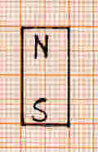
Nei magneti distinguiamo un polo nord N e un polo sud S.
Non si può isolare il polo nord dal polo sud, ma per ogni polo N esiste un polo S.
Poli dello stesso nome si respingono; poli di nome contrario si attraggono.
Si chiama campo magnetico lo spazio che circonda un magnete. Il campo magnetico si rappresenta con delle linee di forza che partono dal polo nord e terminano al polo sud esternamente al magnete.

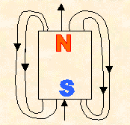
rappresentazione del campo magnetico di un magnete
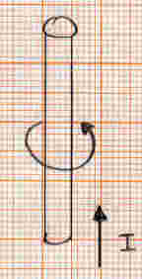
Un filo percorso da corrente genera attorno a sé un campo magnetico:
Se la corrente e' diretta verso l'alto il verso del campo magnetico e' antiorario, cioè contrario alle lancette dell'orologio tradizionale.
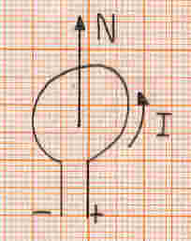
Se il filo lo ripiego a forma di circonferenza:
e la corrente circola in senso antiorario nel filo il polo nord si trova sopra e quindi il sud sotto.
Il tipo di magnetismo generato dalla corrente elettrica si dice elettromagnetismo. Si chiama solenoide un lungo filo avvolto in modo da formare tante spire; il solenoide e' detto anche bobina.
Per costruire un elettromagnete occorre un pezzo di ferro su cui avvolgiamo un certo numero di spire, cioè un solenoide.

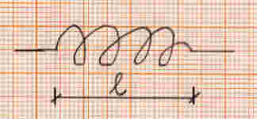
Se applichiamo un generatore di tensione circolerà una certa corrente: se la corrente circola in senso antiorario vista da sopra il polo nord si trova sopra. Se il pezzo di ferro e' molto puro, cioè e' ferro dolce, quando stacco la corrente il magnetismo sparisce. Se invece il ferro non e' puro ma e' misto a carbonio o nichel allora il magnetismo resta anche quando stacco la corrente e il pezzo di ferro si chiama calamita o magnete permanente.
INTENSITÀ DEL CAMPO MAGNETICO
L'intensità di campo magnetico ci indica quanto un campo magnetico e' più forte e si indica con la lettera H. L'unita' di misura del campo magnetico e' Asp/m, cioè amperspire/metro.
Se consideriamo allora un solenoide percorso dalla corrente I esso avrà un certo numero di spire, cioè di giri, che indico con la lettera N; ed avrà una certa lunghezza in metri che indico con la lettera l. Per calcolarci il campo magnetico H utilizziamo la seguente formula:
H = N x I
l
In pratica l'intensità di campo magnetico H e' tanto più grande quanto più sono le spire N e la corrente, e quanto più piccola è la lunghezza l. Di solito poiché la lunghezza del solenoide non è molto grande al posto dei metri si usano i centimetri; quindi l'unita' di misura del campo magnetico diventa Asp/cm, cioè amperspire/centimetro.

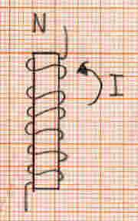

CIRCUITO MAGNETICO
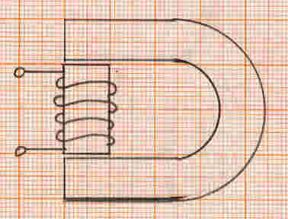
Se ad un elettromagnete avviciniamo un pezzo di ferro a forma di U:
si verifica che il pezzo si magnetizza, non solo, ma vi circola in esso un qualcosa cui diamo il nome di flusso magnetico e lo indichiamo con la lettera greca Φ (fi). Unità di misura del flusso magnetico e' il Weber, che si abbrevia Wb. Allora per circuito magnetico si intende un percorso chiuso nel quale circola un certo flusso magnetico.

A questo punto noi conosciamo due tipi di circuiti: il circuito elettrico ed il circuito magnetico.
Il circuito elettrico funziona in questo modo: da un generatore di tensione parte una certa corrente che scorre nel circuito elettrico; tale corrente incontra una certa resistenza che abbiamo indicato con la lettera R; su ogni resistenza c'e' una certa caduta di tensione V=RI dalla legge di Ohm.
Con lo stesso modo di ragionare studiamo ora i circuiti magnetici.
Cioè diciamo che in un circuito magnetico esiste un certo generatore di tensione magnetica che e' il solenoide; da tale generatore parte un certo flusso magnetico che scorre nel circuito; questo flusso incontra una certa resistenza, che si chiama riluttanza magnetica, cioè opposizione che presenta il circuito magnetico al passaggio del flusso.
Cominciamo dalla tensione magnetica.
La tensione magnetica e' una forza che fa scorrere il flusso in un circuito magnetico; per misurarla ci vogliono due punti un po’ distanti sul circuito magnetico.
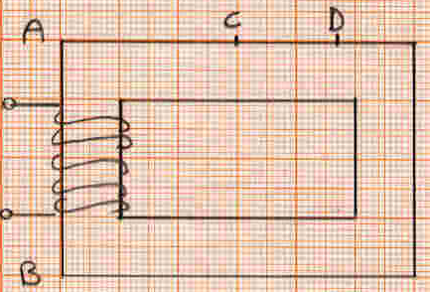
Allora se prendo due punti A e B coincidenti con gli estremi del solenoide per ottenere la tensione magnetica faccio il prodotto, cioè moltiplico l’intensità di campo magnetico H per la lunghezza del solenoide; ma ricordando che: $\text{H }=\frac{N⋅I}{ℓ}$
si ha:
$H⋅ℓ=\frac{N⋅I}{ℓ}⋅ℓ=\text{ N}⋅\text{I }\left[\text{Asp}\right]$
Il prodotto N·I lo chiamiamo tensione magnetica
La tensione magnetica la chiamo anche forza magneto motrice, perché da qui parte la forza che mi fa circolare il flusso magnetico nel circuito. Unità di misura della forza magneto motrice e' Asp, cioè amperspire.
Anche tra i punti C e D esiste una tensione magnetica, che ora chiamo caduta di tensione magnetica e la ottengo sempre facendo: H·l e l'unita' di misura della caduta di tensione magnetica sarà sempre Asp.
Tuttavia la caduta di tensione magnetica fra i punti C e D la posso ottenere anche in questo modo: chiamiamo riluttanza e indichiamo con la lettera ℜ; sapendo che vi scorre un certo flusso Φ la caduta di tensione magnetica sarà sempre ℜΦ, misurata in Asp; mentre la riluttanza ℜ ha unità di misura Henry⁻¹, cioè Henry alla meno uno che si scrive anche 1/H oppure H⁻¹.
E' chiaro che la riluttanza fra due punti di un circuito magnetico dipende sia dalla lunghezza fra i due punti, sia dalla sezione S in quei due punti e sia dal materiale.
In definitiva la formula per calcolarci la riluttanza e' la seguente:
$ℜ=\frac{ℓ}{μ⋅S}$
cioè la riluttanza e' tanto maggiore quanto più grande è la lunghezza l e tanto più piccola quanto più grande e' la sezione S, perché attraverso una sezione più grande passa una maggiore quantità del flusso Φ; μ tiene conto del tipo di materiale ed è detta permeabilità
magnetica o permeanza e ci indica l'attitudine del materiale a farsi attraversare dal flusso.
Unità di misura della permeabilità magnetica e' H/m, cioè Henry/m.
Per l'aria μ_{o}= 1,256 .10⁻⁶ H/m.
Di solito al posto di μ si usa μ_{r} cioè la permeabilità magnetica relativa ottenuta da:
$\frac{μ}{μ_{o}}=μ_{r}$
cioè confrontando la permeabilità del materiale con quella dell'aria.
La permeabilità relativa non ha unità di misura.

LEGGE DI HOPKINSON
La legge che regola i circuiti magnetici si chiama legge di Hopkìnson ed e' analoga alla legge di Ohm.
La legge di Hopkinson dice che in un circuito magnetico la forza magnetomotrice NI e' uguale alla somma delle riluttanze di tutto il circuito moltiplicata per il flusso ∅. In formula:
Ν . Ι = ∅ Σ ℜ
dove il simbolo Σ (sommatoria) indica che dobbiamo fare la somma delle riluttanze di tutto il circuito per ottenere la riluttanza totale Σ ℜ = ℜ₁+ ℜ₂+ℜ₃+.......+ℜ_{n}.
Ritorniamo ora al nostro solenoide percorso da una certa corrente I, con un certo numero di spire N, avente una certa lunghezza l.
Di esso ci sappiamo calcolare il campo magnetico H da esso generato utilizzando la formula:
$\text{H }=\frac{N⋅I}{ℓ}$
Inseriamo ora un pezzo di ferro all' interno del solenoide:
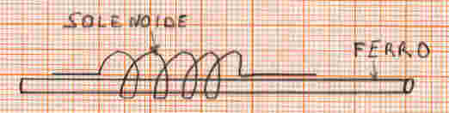
e vediamo che il ferro si magnetizza generando anche lui un certo campo magnetico.
Quindi i campi magnetici H da considerare sono ora due:
quello H generato dal solenoide ed il campo magnetico che ha il ferro, che indichiamo con la lettera B. Si dice allora che il solenoide, percorso da corrente genera per induzione nel pezzo di ferro un'altro campo magnetico detto di induzione che indichiamo con la lettera B e che chiameremo induzione B.
Unità di misura di B: Wb/m²
Tra B ed H esiste la seguente relazione:
B = μ . H
che ci dice che la induzione B che si crea nel ferro per effetto del campo magnetico H dipende dal prodotto della permeabilità magnetica μ per il campo magnetico H.
Solo che però la permeabilità del ferro non e' costante ma dipende anche da H e da B.
Conoscendo B ci possiamo calcolare il valore del flusso utilizzando la seguente formula:
∅ = B . S
Elettromagnetismo
LEGGE DI FARADY-NEUMANN-LENZ
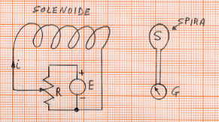
Consideriamo il seguente circuito:
in cui notiamo un solenoide che genera un campo magnetico H la cui intensità può essere variata agendo sul resistore variabile R, ed una spira avente sezione S, immersa nel campo magnetico.
Se indichiamo con B la induzione magnetica prodotta nella spira, il flusso magnetico della spira sarà:
Φ = B S
qualora la spira sia ortogonale alle linee di induzione.
Lo strumento G è un galvanometro, in grado di misurare piccoli valori di tensione.
Se il solenoide, la spira, il potenziometro restano fermi, non si nota alcuna tensione misurata dal galvanometro.
Qualora, invece, anche uno solo dei tre componenti subisce una variazione, vi sarà una tensione misurata dal galvanometro.
Quindi per ottenere una certa tensione nella spira si può:
- Tenere fermo il solenoide e muovere la spira.
- Tenere ferma la spira e muovere il solenoide.
- Muovere sia il solenoide sia la spira.
- Tenere ferma la spira e il solenoide e muovere il potenziometro.
Solo durante il movimento o la variazione, vi è tensione; non appena il movimento o la variazione si arresta, la tensione sparisce.
La tensione che si forma nella spira si dice forza elettromotrice indotta, e la indichiamo con la lettera e minuscola, per indicare che varia istante per istante.
La causa che genera tale forza elettromotrice indotta è la variazione di flusso magnetico della spira.
Ciò può essere sintetizzato con la legge di Farady - Neumann - Lenz che dice:
la forza elettro motrice indotta in una spira, a causa di una variazione di flusso magnetico concatenato con la spira è direttamente proporzionale alla variazione di flusso, è inversamente proporzionale al tempo in cui tale variazione di flusso avviene, ed ha verso tale da opporsi alla causa che la ha generata.
In formula abbiamo:
$\text{e }=\text{ -}\frac{{dΦ}_{c}}{\text{dt}}$
dove e è la forza elettromotrice indotta, dΦ_{c} è la variazione di flusso, dt è la variazione del tempo.
AUTOINDUZIONE
Un solenoide percorso da corrente elettrica genera un campo magnetico in cui esso stesso è immerso. Se tale campo magnetico è variabile, vi si genera nel solenoide una forza elettro motrice indotta, secondo la legge di Farady - Neumann - Lenz. Tale forza elettro motrice si dice di autoinduzione, perché viene indotta dal solenoide stesso e non da un altro solenoide.
Esiste una relazione tra corrente e flusso concatenato col solenoide, che è la seguente:
Φ = L i
dove Φ è il flusso concatenato col solenoide, L è detto coefficiente di autoinduzione, i è la corrente che attraversa il solenoide. Unità di misura dell'autoinduzione L è l'henry.
MUTUA INDUZIONE
Quando due solenoidi sono posti nelle immediate vicinanze oppure sono avvolti l'uno sull'altro, si dice che i due solenoidi sono mutuamente accoppiati, in quanto una variazione di corrente di un solenoide genera nell'altro solenoide una forza elettromotrice indotta. Per tenere conto di questo si introduce un coefficiente di muta induzione M; unità di misura di M è l'henry.
Se indichiamo con i₁ la corrente che circola nel primo solenoide, con e₂ la forza elettromotrice indotta nel secondo solenoide, otteniamo:
$e_{2}=\text{ -}\frac{M⋅{\text{di}}_{1}}{\text{dt}}$
dove di₁ indica la variazione di corrente nel primo solenoide, dt indica la variazione di tempo in cui è avvenuta di₁.

TRASFORMATORE
Il trasformatore è una macchina elettrica che ha lo scopo di trasformare una tensione alternata avente un certo valore in un'altra, sempre alternata ma di valore diverso. Lo schema elettrico è il seguente:

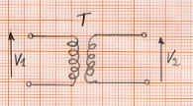
Vista di un trasformatore, in cui si nota il nucleo in ferro di colore grigio, e i due avvolgimenti in rame smaltato al centro (fig. a sinistra).
Il trasformatore è costituito da due avvolgimenti, cioè da due solenoidi costituiti da spire di filo di rame smaltato, avvolti intorno ad un nucleo magnetico costituito da un pacco di lamierini affiancati e isolati per diminuire le perdite.
Quello di alimentazione viene detto avvolgimento primario.
Il secondo avvolgimento viene detto secondario. All'interno degli avvolgimenti vi è un nucleo di materiale ferromagnetico, che ha lo scopo di far circolare il flusso magnetico all'interno dei due avvolgimenti, in modo che gli stessi siano mutuamente accoppiati. Si considera che tutto il flusso magnetico del primario sia uguale a quello del secondario.

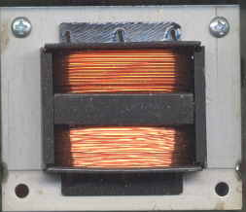

Il trasformatore è una macchina reversibile, cioè può essere alimentata sia dal primario, con tensione V₁, ottenendo in uscita una tensione V₂; oppure dal secondario con tensione V₂, ottenendo in uscita la tensione V₁.La tensione di alimentazione deve essere sempre di tipo alternata, con valore di tensione e di frequenza stabiliti dal costruttore. Il trasformatore non può funzionare con tensione continua, perché il flusso concatenato con gli avvolgimenti sarebbe costante, e non vi sarebbero forze elettro motrici indotte, né al primario, né al secondario. Se indichiamo con N₁ il numero di spire del primario e con N₂ il numero di spire del secondario, si dice rapporto spire il rapporto: $\frac{N_{1}}{N_{2}}$
Si dice rapporto di trasformazione il rapporto: $\frac{V_{1}}{V_{2}}$
Si ottiene che: $\frac{V_{1}}{V_{2}}=\frac{N_{1}}{N_{2}}$
cioè il rapporto di trasformazione è uguale al rapporto spire. In pratica se N₁=N₂ si ha che V₁=V₂. Se N₁>N₂ la tensione al primario sarà maggiore della tensione al secondario, cioè V₁>V₂ ed il trasformatore si dice di tipo abbassatore, cioè la tensione di uscita è inferiore a quella di ingresso. Se, invece, N₂ > N₁ la tensione al secondario sarà maggiore di quella al primario, cioè V₂>V₁, e quindi il trasformatore sarà di tipo elevatore.
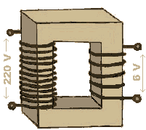 Naturalmente non avvolgeremo il filo direttamente sul ferro, perché l'isolamento del filo stesso potrebbe deteriorarsi e quindi la tensione di rete sarebbe pericolosamente presente sul ferro del trasformatore.
Funzionamento del trasformatore.
Consideriamo il trasformatore, costituito da un nucleo metallico, chiuso ad anello e intorno a questo nucleo si realizzano due avvolgimenti come si vede in figura: da una parte si realizza l'avvolgimento che sarà collegato alla tensione più alta (quello di sinistra, con tante spire, che collegheremo per esempio a 220 volt); dall'altra parte si realizza l'avvolgimento con meno spire, quello che fornirà una tensione più bassa (per esempio 6 V).
I due avvolgimenti saranno eseguiti su appositi cartocci isolanti; le estremità di ciascun avvolgimento verranno poi portate all'esterno, facendo capo eventualmente ad appositi terminali, in modo da poter essere facilmente collegati.
Se noi, stando ai valori citati come esempio, colleghiamo alla rete i due capi dell'avvolgimento a 220 V, dall'altra parte (ai capi dell'avvolgimento con poche spire) troveremo una tensione di 6 V.
Ma come fa la corrente a passare dal primo avvolgimento al secondo, se questi sono completamente isolati?
In effetti la corrente non passa, ma succede un'altra cosa, che cercherò di spiegare in modo molto semplificato.
Noi abbiamo collegato alla rete (le famose prese di corrente di casa) l'avvolgimento con molte spire: in questo avvolgimento quindi passa una corrente, che da un capo entra e dall'altro esce; passando nelle spire, la corrente produce un effetto: crea un campo magnetico, cioè il nucleo di ferro del trasformatore diventa una specie di calamita. Infatti, se avvicinate al nucleo una lametta da barba, sentirete che la lametta vibra, per effetto del campo magnetico che vi si induce.
Attenzione: a differenza della calamita che attrae a sé e basta, il campo magnetico del trasformatore è un campo magnetico alternato, così come è alternata la corrente che lo crea, e le vibrazioni che avvertite nella lametta sono esattamente a 50 hertz, ovvero la frequenza della corrente di rete. È proprio questo campo magnetico continuamente variabile che, attraversando tutto il nucleo metallico del trasformatore, dà origine ad una corrente indotta nell'altro avvolgimento, e ci permette di prelevare da quest'ultimo una tensione, anche se non esiste nessun collegamento elettrico.
Occorre infatti sottolineare questo aspetto fondamentale: il trasformatore, oltre a consentire di variare il valore della tensione, permette di ottenere in uscita un circuito completamente isolato da quello principale, e quindi sicuro anche per chi dovesse accidentalmente venire a contatto con i fili ad esso collegati.
Per concludere, i trasformatori sono importantissimi anche per un altro motivo: essi rendono possibile il trasporto dell'energia elettrica dai luoghi di produzione a quelli di utilizzazione.
Come sarebbe possibile far viaggiare tali enormi potenze?
Ricordando che la potenza è data da: P = V∙I, se aumentiamo la tensione, a parità di potenza, possiamo diminuire l’intensità di corrente.
Se non aumentiamo la tensione la corrente sarebbe così forte che per consentirne il passaggio occorrerebbero cavi grossi come tronchi d'albero!

CIRCUITI ELETTRICI IN REGIME SINUSOIDALE
La legge di Ohm è valida anche per i circuiti in corrente alternata e vale:
V = Z⋅I
dove Z rappresenta l’impedenza, misurata in Ω, e vale:
$\text{Z }=\sqrt{R^{2}+(X_{L}−{\text{ X}}_{C})}$
X_{L} = reattanza induttiva; X_{C} = reattanza capacitiva.

Tensione alternata
La tensione di alimentazione negli impianti civili ha un valore di 230 volt. L'andamento non è costante (linea retta orizzontale), come nella tensione continua, ma variabile in modo ripetitivo (periodico) e alternato (positivo-negativo): è una tensione alternata sinusoidale.
La porzione che si ripete uguale nel tempo prende il nome di periodo. La frequenza f, misurata in hertz (Hz), indica quante volte il periodo si ripete in un secondo. In Italia il periodo si ripete 50 volte in un secondo ( un periodo vale 1/50 = 0,02 s), per cui la frequenza è pari a 50 Hz.

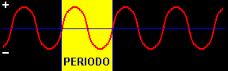

In Italia f=50 Hz
In una tensione sinusoidale distinguiamo due valori particolari: tensione di picco (o massima) V_{max} e tensione efficace V_{eff}.
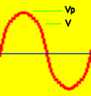
La tensione di picco corrisponde al valore massimo, toccato due volte in ogni periodo (una volta con valore positivo e una volta con valore negativo).
La tensione efficace è invece quella a cui facciamo normalmente riferimento (quando parliamo di 230 volt indichiamo proprio la tensione efficace).
La tensione efficace si ricava dalla tensione di picco:
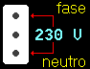
V_{eff} = 0,707 x V_{max}
In una presa di corrente il neutro è costantemente a tensione zero.
La variazione della tensione sinusoidale risulta totalmente a carico della fase,
che per metà periodo è positiva e per l'altra metà è negativa.
Quando applichiamo una tensione alternata a un circuito, anche la corrente che
ne consegue ha un andamento alternato sinusoidale con la stessa frequenza.
RAPPRESENTAZIONE VETTORIALE
Le grandezze sinusoidali sono visualizzate mediante una rappresentazione vettoriale (in figura).
Il periodo è rappresentato dalla rotazione completa in senso antiorario di un vettore AB, che
ha lunghezza (modulo) pari al valore di picco.
Il punto A di applicazione del vettore rappresenta il potenziale di riferimento.
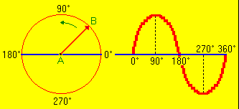
Ogni punto della sinusoide è rappresentato da una particolare angolazione del vettore rispetto alla direzione orizzontale. In figura sono stati messi in evidenza alcuni angoli particolari (0°, 90°, 180°, 270°, 360°=0°).

SISTEMA TRIFASE
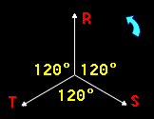
In elettrotecnica con sistema trifase si intende un particolare sistema di produzione, distribuzione e utilizzazione dell'energia elettrica costituito, come si intuisce, da tre fasi (R - S - T) che alimentano contemporaneamente l'utilizzatore. Abbiamo quindi tre tensioni alternate sinusoidali che presentano normalmente lo stesso valore e la stessa frequenza, ma sono sfasate tra loro di 120 gradi. L'uguaglianza della frequenza (velocità di rotazione dei vettori) garantisce la costanza nel tempo dello sfasamento. In figura vediamo infatti tre vettori di uguale lunghezza che ruotano in senso antiorario e sfasati tra loro di 120 gradi.
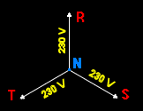
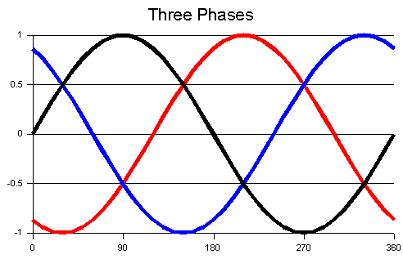
In un sistema monofase abbiamo a disposizione due cavi (fase e neutro), mentre in un sistema trifase abbiamo a disposizione quattro cavi (tre fasi e un neutro comune).
L'ultilizzo del sistena trifase in bassa tensione (230 V) si ha con utilizzatori di media e alta potenza, mentre per la bassa potenza si usa il sistema monofase. In media e alta tensione (II e III categoria) si usa esclusivamente il sistema trifase.
Graficamente il potenziale del neutro è rappresentato dal punto N di applicazione dei vettori e ogni fase ha una differenza di potenziale rispetto al neutro di 230 volt (rappresentata dalla lunghezza di ogni vettore).

ALIMENTAZIONE MONOFASE
Nelle abitazioni domestiche arrivano solamente due fili: una fase ed il neutro.
Questo viene fatto essenzialmente perché questo tipo di utenza è prevalentemente destinata all'illuminazione e ad altri utilizzi in cui una singola fase è sufficiente.
Non si ha a che fare con grosse macchine.
L'alimentazione monofase che siamo abituati ad utilizzare nelle nostre abitazioni, deriva proprio da un sistema trifase: l'azienda fornitrice mette a nostra disposizione solo una delle tre fasi di cui dispone a monte, più il neutro, quindi una differenza di potenziale di 230 volt.
Le forniture agli utenti monofase sono distribuite tra le tre fasi in modo da equilibrare statisticamente gli assorbimenti ed ottimizzare il trasporto.
ALIMENTAZIONE TRIFASE
L'alimentazione trifase offre due possibilità di collegamento:
A STELLA - si collegano i tre ingressi dell'utilizzatore tra fase e neutro (R-N, S-N, T-N), applicando così ad ognuno una tensione di 230 volt (figura a sinistra).
Se le tre fasi sono interessate dalla stessa corrente (IR = IS = IT), non si ha circolazione di corrente sul neutro (IN = 0).
Infatti sul neutro circola la somma delle tre correnti, ma tre correnti uguali sfasate tra loro di 120° danno come somma un valore nullo.
A TRIANGOLO - si collegano i tre ingressi dell'utilizzatore tra fase e fase (R-S, S-T, T-R) applicando così una tensione di 400 volt. Non si ha bisogno del neutro.
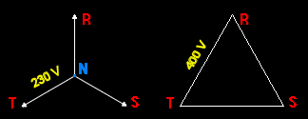
Tra fase e neutro abbiamo una differenza di potenziale di 230 volt
Tra due fasi abbiamo una differenza di potenziale di 400 volt
I valori di tensione sono verificabili anche geometricamente: se, ad esempio, consideriamo il segmento R-N come lungo 230 unità, quello R-S risulterà lungo 400 unità.
SFASAMENTO TENSIONE-CORRENTE

La tensione sinusoidale e la conseguente corrente, pur avendo necessariamente la stessa frequenza, possono risultare sfasate: tutti i punti caratteristici (come il picco positivo) vengono raggiunti in momenti diversi. In pratica tra le due grandezze vi è un angolo di sfasamento (Ø) costante che si misura in gradi (considerando il valore Ø=360° per l'intero periodo).
La corrente può presentare uno sfasamento sia in ritardo che in anticipo rispetto alla tensione.
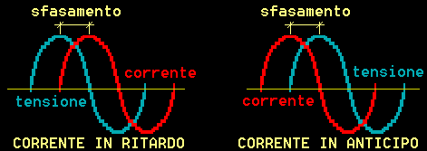
La rappresentazione vettoriale si presta meglio a visualizzare lo sfasamento, essendo direttamente misurabile l'angolo Ø in gradi tra i vettori tensione e corrente.
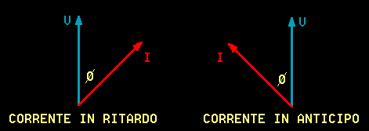
Solo nei circuiti costituiti esclusivamente da resistenze (puramente ohmici) non si ha alcuno sfasamento (Ø=0 - cosØ=1). In questo caso corrente e tensione risultano in fase.
In presenza di fenomeni magnetici (circuito resistivo-induttivo), come nei motori elettrici, la corrente è sempre in ritardo rispetto alla tensione, con uno sfasamento limite teorico di 90 gradi (circuiti puramente induttivi).
La differenza di ampiezza tra tensione e corrente non crea problemi di sorta ma la differenza di fase si riflette direttamente sulla potenza che il generatore può erogare, cioè su quella cosa che noi in definitiva dobbiamo utilizzare.
Per vedere come stanno le cose e definire altre grandezze, partiamo con una domanda.
Poiché la tensione e la corrente sono alternate, dovendo noi dare un numero che ci dica qual è la tensione o la corrente, che numero diamo se appunto i loro valori variano nel tempo?

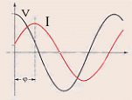

Nel calcolo delle correnti di uscita di un generatore sarebbe ovviamente errato usare il valore massimo (Imax) della corrente poiché per la gran parte dell'intero ciclo la corrente si mantiene più bassa del valore massimo (Imax). Si è allora introdotta una grandezza, il valore efficace, che tra l'altro ha il grande vantaggio di mettere in relazione la c.a. con la c.c. Si definisce valore efficace di una corrente alternata (I_{eff} ) il valore che dovrebbe avere una corrente continua, per produrre, nelle stesse condizioni di resistenza e nello stesso tempo, una uguale quantità di calore.
La stessa cosa vale per la tensione efficace (come già visto V_{eff} =0,707 V_{max}).
Si e poi calcolato che esiste una precisa relazione tra valori efficaci e valori massimi di corrente e tensione, come riportato nelle seguenti relazioni:
$I_{\text{eff}}=\frac{I_{\text{max}}}{\sqrt{2}};$…………………$V_{\text{eff}}=\frac{V_{\text{max}}}{\sqrt{2}}$
Se ora ricordiamo l'espressione per la potenza (media) che un generatore di c.c. può fornire (W =V∙I), viene spontaneo dare una relazione analoga a patto di introdurre in luogo di V ed I i valori efficaci della tensione e della corrente che ora consideriamo:
W = V_{eff} . I_{eff}
ebbene questa relazione è valida solo quando V e I sono in fase, cioè quando φ = 0.
Nel caso più generale di tensione e corrente sfasate, la potenza (media) che un generatore di c.a. può erogare è sempre minore del valore ora visto.
Per tenere conto della sfasatura tra corrente e tensione bisogna scrivere la formula precedente tenendo conto del coseno dell’angolo Φ (angolo di sfasamento fra V e I).
Questo fattore (si chiama fattore di potenza), si scrive "cos φ " e si legge coseno di fi.
Esso è appunto un numero che cambia al mutare di φ ; al massimo può assumere il valore 1 quando φ = 0, cioè quando tensione e corrente sono in fase (ed allora ritroviamo la formula precedentemente vista); assume invece il valore zero quando φ = 90° cioè quando tensione e corrente sono sfasate al massimo.
Infine assume tutti i valori che vanno da 0 ad 1 al variare di φ da 0° a 90°.
La formula finale per la potenza (media) che un generatore può erogare si può quindi scrivere:
W = V_{eff} . I_{eff} . cos φ
Si osservi che quando cos φ = 0 risulta W = 0.
In tal caso il generatore, anche se fornisce elevati valori efficaci di V e di I, non è in grado di compiere lavoro verso l'esterno; in questo caso i watt prodotti dal generatore non vengono che in minima parte forniti all'utilizzatore: in gran parte essi vengono riassorbiti dallo stesso generatore.
In questo caso (cos φ = 0) la corrente si dice swattata, non e in grado cioè di fornire potenza.
Nelle applicazioni industriali si tende evidentemente, con artifici tecnici e nei limiti del possibile, ad avere un sfasamento molto piccolo in modo da rendere cosφ il più possibile vicino ad uno.

POTENZA

POTENZA IN CORRENTE CONTINUA
In corrente continua la potenza si esprime in watt come prodotto tensione per corrente:

P = V x I
POTENZA IN CORRENTE ALTERNATA
La potenza in corrente alternata si distingue in tre modi diversi:
POTENZA ATTIVA
La potenza attiva P è quella effettivamente assorbita e che viene trasformata in calore per effetto Joule o in lavoro utile nelle macchine elettriche.
Si misura in watt e viene calcolata con la formula:
P = V x I x cosØ
dove Ø è lo sfasamento tra tensione e corrente.
In un circuito costituito da sole resistenze (circuito puramente ohmico), tensione e corrente non risultano sfasate (Ø=0 e cosØ=1): P=VxI
In un circuito con il massimo sfasamento possibile (Ø=90° e cosØ=0 - circuito puramente induttivo o circuito puramente capacitivo), non si ha potenza attiva: P=0
POTENZA REATTIVA
La potenza reattiva Q riguarda l'energia che viene alternativamente assorbita e restituita dal campo magnetico (circuiti induttivi) o dal campo elettrico (circuiti capacitivi). Si misura in var (voltampere reattivi) e viene calcolata con la formula:
Q = V x I x senØ
dove Ø è lo sfasamento tra tensione e corrente.
In un circuito puramente ohmico (Ø=0; senØ=0): Q=0
In un circuito con sfasamento Ø=90° (senØ=1): Q=VxI
POTENZA APPARENTE
La potenza apparente non ha un significato particolare, ma è utile poichè è legata al valore della corrente effettivamente in gioco nel circuito in esame. Non viene influenzata dall'angolo di sfasamento tra tensione e corrente.
Può essere considerato il valore massimo che otterremmo come potenza attiva annullando lo sfasamento tra tensione e corrente. Si misura in voltampere (VA) e viene calcolata con la formula:
Pa = V x I
GRANDEZZA |  | UNITA' DI MISURA
potenza attiva | P | watt | W
potenza reattiva | Q | voltampere reattivi | var
potenza apparente | Pa | voltampere | VA

FATTORE DI POTENZA
In corrente alternata il valore del cosØ prende il nome di fattore di potenza. Per cui si ha il massimo fattore di potenza, pari a 1, quando tensione e corrente sono in fase (Ø=0).
RIFASAMENTO

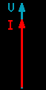
In un impianto elettrico la situazione ottimale è quella che vede la corrente circolante I in fase con la tensione V. Risulta, così, in gioco solo la potenza attiva e la corrente assorbita non è incrementata da altri fenomeni.
In presenza di fenomeni magnetici (circuito resistivo-induttivo), come nei motori elettrici, nei trasformatori o nei reattori delle lampade, viene assorbita anche una corrente sfasata di 90° in ritardo rispetto alla tensione. Pertanto la corrente circolante I sarà data dal contributo di una componente If in fase e di una componente Iq sfasata di 90°.
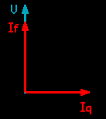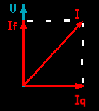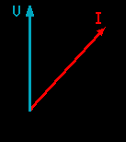
In definitiva si ha uno sfasamento tensione-corrente (V-I) e questo comporta un inutile aumento nell'assorbimento di corrente (I è aumentata rispetto alla prima condizione).
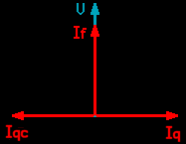
Per rifasare l'impianto si usano i condensatori, il cui comportamento è opposto a quello dei componenti magnetici: i condensatori assorbono una corrente Iqc uguale a Iq ma opposta (sfasata di 90° in anticipo rispetto alla tensione). Pertanto Iqc annulla Iq e la corrente assorbita risulta essere solo quella in fase.

I condensatori possono essere applicati alle singole macchine, specie in piccoli impianti, o essere installati in modo centralizzato, con rifasatori automatici.
A zona, invece,è indicato nelle reti molto estese.
Il problema del rifasamento
Quasi tutte le utenze industriali di energia elettrica sono di natura INDUTTIVA cioè assorbono corrente più o meno sfasata in ritardo.
CIÒ COMPORTA CONDIZIONI SFAVOREVOLI NELL’IMPIANTO DI ALIMENTAZIONE IN QUANTO A PARI POTENZA ATTIVA UTILIZZATA (potenza fatturata) LA CORRENTE NEI CONDUTTORI DELLA RETE RISULTA ELEVATA.
Se non si impiegano mezzi per migliorare il fattore di potenza (cosφ) bisogna dimensionare la linea con alti amperaggi (maggior costo) oppure si devono tollerare maggiori perdite per effetto Joule e maggiori cadute di tensione!!!
LE CATEGORIE INTERESSATE AL RIFASAMENTO SONO DUE:
- La società distributrice;
- Gli utenti.
Alla società distributrice conviene fondamentalmente perché con elevati valori di cosφ a pari potenza attiva ( potenza venduta e pagata dall’utente) risultano ridotte le perdite in tutti gli elementi del sistema.
Gli utenti invece sono incentivati a rifasare dal contratto di fornitura che prevede penali nel caso in cui il fattore di potenza medio mensile risulti inferiore ad un valore limite pattuito e che generalmente è di 0,9.
- Riepilogando lo sfasamento è conseguenza del fatto che quasi tutte le utenze sono di carattere induttivo;
- Il rimedio consiste nell’inserire dei condensatori in parallelo agli utilizzatori.

Schema strategie per il rifasamento

Rifasamento sui singoli utilizzatori;
UTENTE Rifasamento su gruppi di utilizzatori;
Rifasamento in cabina di trasformazione.

Rifasamento nelle cabine di trasformazione;
ENTE Rifasamento lungo le linee con condensatori su pali.

Macchine elettriche

Introduzione
Le macchine elettriche sono dispositivi atti a convertire energia elettrica in energia
meccanica, energia meccanica in energia elettrica o a modificare le forme
dell'energia elettrica.
Le macchine elettriche si distinguono in:
- Macchine operatrici (generatori);
- Macchine motrici (motori);
- Macchine trasmettitrici (linee elettriche);
- Macchine trasformatrici (trasformatori e convertitori).

Macchine trasformatrici
Ricordiamo in tale ultimo caso il trasformatore, che è una macchina magnetica, statica (senza parti mobili), volta a modificare i parametri dell'energia elettrica, nella forma particolare di corrente alternata (argomento già trattato).
Altre macchine trasformatrici sono i convertitori che trasformano corrente alternata in corrente continua o viceversa.
I raddrizzatori sono macchine che realizzano la trasformazione della corrente alternata in corrente variabile, ma unidirezionale.
Tra le macchine elettriche trasformatrici, infine, sono compresi anche i convertitori di frequenza, quando occorre cambiare la frequenza di una corrente.

Perché l’ALTA TENSIONE?
Perché si utilizza l'alta tensione (AT) per trasportare l'energia elettrica fino alle nostre città, per poi passare alla media tensione (MT) e infine alla bassa tensione (BT), che arriva nelle nostre abitazioni?
Semplificando la parte matematica, sappiamo che la potenza (in watt) è pari al prodotto tensione V per corrente I:
P = V x I
Se, ad esempio, deve essere erogata una potenza pari a 100 W, posso scegliere tra diverse soluzioni tra cui:
1 volt con 100 ampere
100 volt con 1 ampere
Si nota subito che aumentando la tensione (in volt) si riduce la corrente (in ampere). Poiché una corrente elevata crea grosse perdite e costringe ad usare cavi di maggiore sezione, viene scelta la soluzione dell'alta tensione con una corrente più bassa.

Linee elettriche
La corrente I genera al suo passaggio nei conduttori elettrici calore (Effetto Joule), più la corrente è alta e più calore si genera; per ovviare a questo bisogna aumentare la sezione dei conduttori, ma viene da se che c'è un limite economico e tecnologico nel dimensionamento delle linee elettriche, legato anche al fenomeno della caduta di tensione delle linee stesse.
Al fine quindi di abbassare la corrente I si effettua una trasformazione aumentando la tensione V a parità di potenza P.
Naturalmente diminuendo le distanze da percorrere e la potenza da trasportare viene anche meno l'esigenza di avere tensioni alte, se a questo si associa l'altra esigenza che è quella di avere per l'uso domestico e industriale un livello di tensione compatibile con le esigenze di sicurezza ne conviene che dalla produzione alla distribuzione è opportuno effettuare un numero adeguato di trasformazioni verso tensioni più basse.
La macchina che si occupa di effettuare tali trasformazioni è appunto il trasformatore.
A titolo di esempio citiamo alcune delle tensioni tipiche dei esercizio degli impianti elettrici ovvero:
• 220/230 V - tensione per usi domestici
• 380/400 V - tensione per uso industriale
• 20/15 kV (15000-20000 V) tensione di esercizio delle reti elettriche di distribuzione
secondaria (Lunghezza alcune decine di km)
• 132/150/220/380 kV tensione di esercizio delle linee elettriche di distribuzione primaria
(Lunghezza alcune centinaia di km)
• 0,5/1 MV tensione di esercizio delle linee elettriche di interconnessione su lunghissime
percorrenze (Lunghezza alcune migliaia di km)
Il trasporto dell’energia elettrica avviene con linee trifase perché presenta le minori perdite per effetto Joule.

SISTEMI TT e TN

Si ha un sistema TT quando l'impianto elettrico è alimentato direttamente in bassa tensione (230 V) dall'Enel, come nelle nostre abitazioni.
Le linee ad alta tensione, grazie a una cabina di trasformazione, diventano linee in media tensione e, infine, mediante un'ulteriore cabina nelle vicinanze degli edifici da alimentare, si arriva alla bassa tensione.
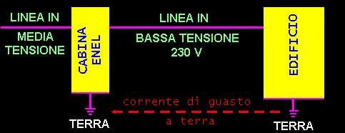
In un sistema TT l'impianto di terra della cabina Enel che trasforma la media tensione in bassa tensione (MT/BT) è diverso dall'impianto di terra dell'edificio alimentato. In caso di guasto a terra nell'edificio, la corrente attraversa l'impianto di terra, quindi il terreno per tornare alla cabina Enel chiudendo il circuito di guasto.
In un sistema TN, solitamente presente negli impianti industriali, la cabina di trasformazione non è dell'Enel, ma è parte integrante dell'impianto stesso e l'impianto di terra è unico.
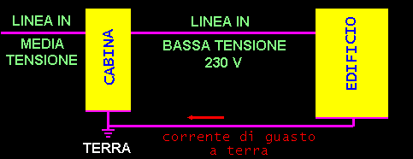
Il guasto a terra può in questo caso assumere tutte le caratteristiche di un cortocircuito.
Se come conduttore di protezione si usa il neutro (PEN), si ha il sistema TN-C, in caso di conduttori distinti (PE e N) si ha il sistema TN-S.

Generatori di corrente

Sono macchine operatrici (come in campo idraulico le pompe) caratterizzate dal fatto che ricevono energia meccanica dall’esterno e la trasformano in energia elettrica.

La dinamo
La dinamo é una macchina che produce corrente elettrica continua, cioè
quel tipo di corrente che deriva da un movimento di elettroni diretto sempre
nello stesso verso. La dinamo é costituita da tre parti fondamentali:
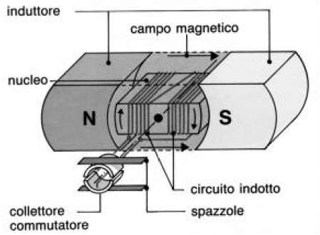
l'induttore, formato da un magnete, che é la parte fissa ed é utilizzato per
generare il campo magnetico; l'indotto, formato da un filo di rame isolato ed
avvolto intorno ad un nucleo di ferro, che costituisce la parte mobile e che
viene fatto ruotare meccanicamente; il collettore e le spazzole, il primo
formato da due mezzi anelli metallici, cui sono collegati gli estremi del filo di
rame, e le seconde da lamine poste a contatto con essi, che insieme
costituiscono il dispositivo di raccolta della corrente elettrica indotta.

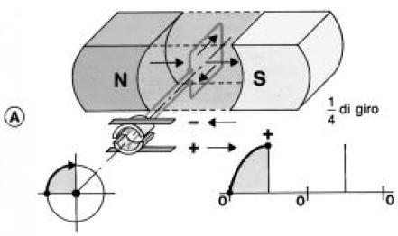

Funzionamento della dinamo
Nella fase A l'indotto taglia verticalmente le linee di forza del campo magnetico e nel conduttore passa una corrente indotta diretta verso il polo positivo del circuito (spazzola «+»).
L’intensità di tale corrente aumenta
mentre il circuito si avvicina alla posizione verticale e raggiunge un primo
picco di massimo quando tale posizione é raggiunta.

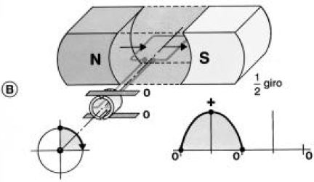
Nella fase B l'indotto taglia invece orizzontalmente le linee di forza e nel
conduttore non vi é quindi passaggio di corrente. L’intensità diminuisce mano
a mano che si passa dalla posizione verticale a quella orizzontale e diviene
nulla quando essa é raggiunta.

Nella fase C l'indotto taglia nuovamente le linee di forza del campo magnetico ed in esso si
genera una corrente indotta il cui verso é sempre diretto verso il polo positivo (corrente
continua).
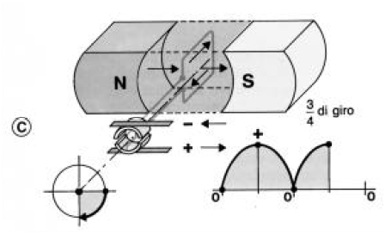
L’intensità della corrente aumenta con l'avvicinarsi dell'indotto alla posizione verticale e, quando essa é raggiunta, si ha un secondo picco di massimo.

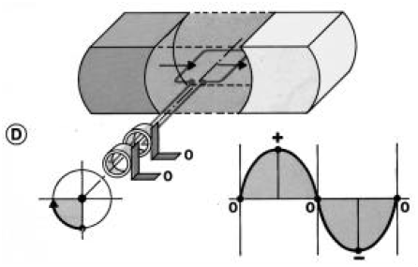
Nella fase D infine l'indotto é nuovamente in posizione orizzontale, le linee di forza non vengono tagliate e non viene generata corrente.
L’intensità diminuisce con l'avvicinarsi alla posizione orizzontale e diviene nuovamente nulla quando essa é raggiunta.
Le dinamo possono produrre correnti di limitata tensione e quindi di potenza relativa, a causa
della delicatezza del collettore. Inoltre sono di complessa costruzione, richiedono una
frequente manutenzione e, producendo corrente continua, non permettono il trasporto della
corrente a grande distanza e quindi sono adatte alle centrali elettriche.

L'alternatore
L'alternatore é una macchina che trasforma l'energia meccanica in corrente elettrica alternata, che presenta la caratteristica di variare continuamente verso, in modo alterno ed ad intervalli regolari di tempo.
L'andamento grafico di una corrente alternata ha la forma di una sinusoide; la semionda al di sopra della linea dello zero é detta cresta; quella che sta al di sotto avvallamento.
Una cresta ed un avvallamento formano un'onda completa, detta periodo.
Il numero di periodi che un alternatore compie in un secondo é detto frequenza e si esprime in hertz (simbolo Hz).

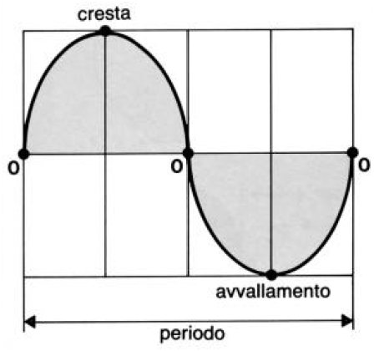

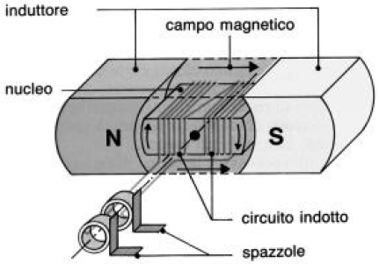
L'alternatore ha una struttura simile a quella della dinamo; sono infatti uguali l'induttore e l'indotto, ma differente il sistema di raccolta della corrente indotta.
Infatti il collettore é formato da due anelli, separati ed isolati tra di loro, su cui poggiano le spazzole.

Funzionamento dell'alternatore

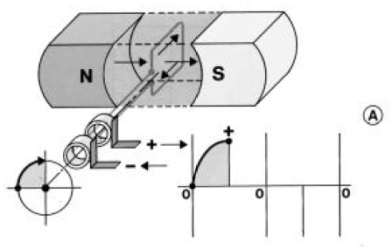
Nella fase A l'indotto taglia verticalmente le linee di forza del campo magnetico e nel conduttore passa una corrente indotta diretta verso il polo positivo del circuito (spazzola «+»).
L’intensità di tale corrente aumenta mentre il circuito si avvicina alla posizione verticale e raggiunge un primo picco positivo di massimo quando tale posizione é raggiunta.

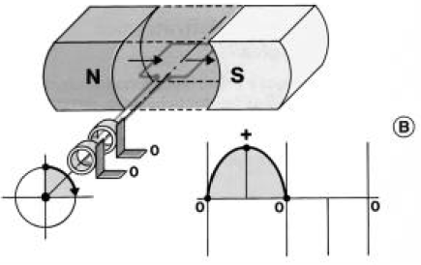
Nella fase B l'indotto taglia invece orizzontalmente le linee di forza e nel
conduttore non vi é quindi passaggio di corrente.
L’intensità diminuisce mano a mano che si passa dalla posizione verticale a quella orizzontale e diviene nulla quando essa é raggiunta.
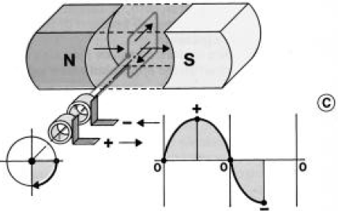
Nella fase C l'indotto taglia nuovamente le linee di forza del campo magnetico ed in esso si genera una corrente indotta il cui verso é però diretto verso il polo negativo (corrente alternata).
L’intensità della corrente aumenta con
l'avvicinarsi dell'indotto alla posizione verticale e, quando essa é raggiunta, si ha un secondo picco di massimo, ma negativo.

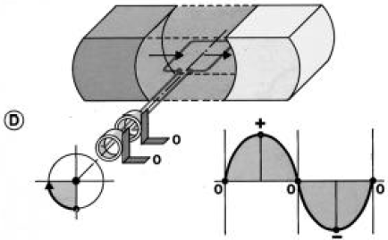
Nella fase D infine l'indotto é nuovamente in posizione orizzontale, le linee di forza non vengono tagliate e non viene generata corrente. L’intensità diminuisce con l'avvicinarsi alla posizione orizzontale e diviene nuovamente nulla quando essa é raggiunta.

MOTORI ELETTRICI
Le macchine motrici elettriche non si differenziano dalle turbine idrauliche.
Infatti, ad un motore elettrico si fornisce energia elettrica per trasformarla in energia meccanica.

Motore asincrono
Il è un tipo di motore elettrico in corrente alternata in cui la frequenza di rotazione non è uguale o un sottomultiplo della frequenza di rete, ovvero non è "sincrono" con essa; per questo si distingue dai motori sincroni. Il motore asincrono è detto anche motore ad induzione in virtù del suo principio di funzionamento descritto di seguito.

Struttura
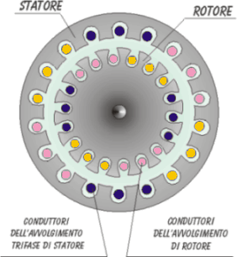
Il motore si compone di una parte fissa detta statore e una parte mobile detta rotore, ambedue di forma cilindrica. In ambedue le parti, delle quali lo statore contiene il rotore, sono praticati dei fori paralleli all'asse del cilindro, detti cave, destinati ad ospitare gli avvolgimenti, ovvero l'insieme dei conduttori.

Funzionamento
Lo statore ospita normalmente un avvolgimento trifase, i cui conduttori sono distribuiti nelle cave in modo che una terna di correnti sinusoidali nel tempo produca una distribuzione spaziale di campo magnetico sinusoidale rotante. Il rotore è dotato di un certo numero di fasi m di norma chiuse in corto circuito.
Tale rotazione del campo magnetico avviene ad una velocità fissa n legata alla frequenza di alimentazione f, detta velocità di sincronismo.
Per qualunque velocità di rotazione del rotore nr diversa da quella di sincronismo la velocità dell'onda di campo magnetico di statore rispetto al rotore è (nr – n).
Il rotore quindi è soggetto da parte dello statore ad un campo magnetico variabile a frequenza nr-n, giacché l'onda ruota, e quindi sarà sede di forze elettromotrici indotte, da qui la dizione motore a induzione, e dunque correnti alla stessa frequenza nr-n.
Le correnti di rotore produrranno un'altra onda di campo magnetico rotante, ma rotante a velocità nr-n rispetto al rotore che ruota a velocità nr rispetto allo statore, per cui il campo di rotore ruota a velocità n rispetto allo statore ed è dunque sincrono con il campo di statore. Tale condizione di sincronismo tra le due onde di campo magnetico assicura che il motore produca una coppia costante.
Unica eccezione, se il rotore gira al sincronismo, cioè n = nr, in esso non vi sono forze elettromotrici quindi non vi sono correnti e dunque la coppia è zero.
Diversamente, la mutua interazione attraverso i relativi campi magnetici tra le correnti di rotore e quelle di statore produce una coppia risultante netta.
La velocità n alla quale il motore non produce coppia è detta velocità di sincronismo.
Essa non viene usualmente superata ed è legata alla frequenza f di alimentazione e al numero di coppie polari p dalla relazione:
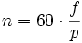
Per esempio, un motore con tre coppie polari (6 poli totali), alimentato a 50 Hz ha una velocità angolare di sincronismo di 1000 giri al minuto.
La velocità reale in condizioni nominali è sempre minore di circa il 3-6%, è il fenomeno dello scorrimento che consente la produzione della coppia. Dalla formula dello scorrimento posso esprimere la velocità di rotazione effettiva del rotore (nr):
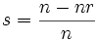
Ovviamente il valore effettivo dello scorrimento dipende dal carico di fatto presente.
Il carico non è mai zero perché sono sempre presenti i fenomeni dell'attrito e della ventilazione che impediscono al motore di ruotare alla velocità di sincronismo, impegnando una certa coppia.
Gli avvolgimenti statorici sono in genere inglobati in resine che garantiscono un'ottima protezione dall'acqua e dagli agenti atmosferici.
Questi motori sono frequentemente alimentati per mezzo di inverter elettronici che possono variarne la velocità variando in modo coordinato la frequenza e la tensione di alimentazione. L'uso di inverter permette di azionare il motore anche a partire da una corrente continua, come avviene nella trazione ferroviaria.
Gli avvolgimenti statorici trifase possono essere collegati a stella oppure a triangolo, permettendo di alimentare lo stesso motore con tensioni trifase di 400 e 230 V. In alcuni grossi motori si preferisce avviare a stella e poi commutare a triangolo, al fine di limitare le correnti di spunto, quando non sono utilizzati gli inverter.
Esistono motori asincroni di potenza usualmente inferiore a 3 kW alimentati anche con tensioni monofase. Tali motori possono essere dotati di ordinari avvolgimenti a due fasi, dove per alimentare la seconda fase si usa il ritardo di tempo introdotto da un condensatore. Per potenze piccolissime si usano i motori in cui la seconda fase è un circuito spazialmente asimmetrico chiuso in corto circuito (motori a "polo shuntato").
I motori asincroni operano normalmente con gli avvolgimenti di rotore chiusi in corto circuito ma il rotore può essere eseguito in costruzioni differenti.

Motore sincrono
Il motore sincrono è un tipo di motore elettrico in corrente alternata in cui il periodo di rotazione è sincronizzato con la frequenza della tensione di alimentazione, solitamente trifase.
Costruzione
È costituito da un rotore (parte rotante solidale all'albero) su cui sono presenti diversi poli magnetici di polarità alterna creati da magneti permanenti o elettromagneti alimentati in corrente continua (detta corrente di eccitazione), e da uno statore su cui sono presenti gli avvolgimenti del circuito di alimentazione. Le espansioni polari dello statore creano un campo magnetico rotante che trascina le espansioni polari del rotore. La frequenza di rotazione è in relazione con la frequenza di alimentazione in funzione del numero di terne di espansioni polari presenti nel motore.
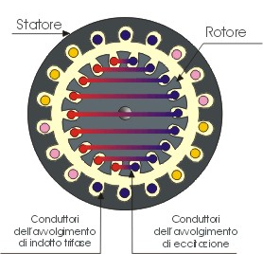

Funzionamento
L'avviamento di questo tipo di motore è relativamente complesso.
A motore fermo, l'applicazione della tensione alternata fa si che il rotore, per effetto dell'inerzia non abbia il tempo di seguire il campo magnetico rotante, rimanendo fermo.
Il motore viene quindi inizialmente portato alla velocità di rotazione per mezzo di un motore asincrono, quindi, dopo avere scollegato quest'ultimo, viene collegata la tensione di alimentazione ed inserito il carico meccanico utilizzatore.
Un'altra tecnica di avviamento sfrutta la possibilità di fare funzionare temporaneamente come asincroni motori appositamente realizzati, quindi passare al modo sincrono.
Se una volta a regime la rotazione viene frenata o accelerata oltre un certo limite, si innesca una serie di oscillazioni che portano il motore al blocco e possono provocare forti sovracorrenti tali da danneggiare il motore.
Per questo motivo va prevista una protezione dalle sovracorrenti, ad esempio con un interruttore magnetotermico di protezione.

Utilizzi
A causa della limitata praticità del motore sincrono, il suo uso con alimentazione diretta dalla rete è limitato a campi di applicazione ove sia richiesta una velocità di rotazione particolarmente precisa e stabile.
È invece molto usato per azionare carichi a velocità variabile ove alimentato da convertitore statico (inverter).
Esistono anche piccoli motori sincroni ad avvio automatico ed alimentazione monofase utilizzati in meccanismi temporizzatori quali i timer delle lavatrici domestiche e un tempo in alcuni orologi, sfruttando la buona precisione della frequenza della rete elettrica.

La legge della forza elettrostatica è analoga alla legge dell’attrazione gravitazionale di Newton. L’unica differenza che la forza gravitazionale non dipende dal mezzo interposto.
In analogia con il campo gravitazionale,l’intensità del campo gravitazionale è data da: $\vec{g}=\frac{\vec{F}}{m}$ dove g = accelerazione di gravità. Essa dipende dall’entità delle due masse e dalla loro distanza reciproca.
Carica molto piccola che non modifica il campo elettrico.
La legge di gravitazione di Newton è data dalla espressione: $\text{F }=\text{ G}\frac{m⋅m_{2}}{d^{2}}$
ρ = ρ₂₀ [1+α(t-20)]

